**Parijs**

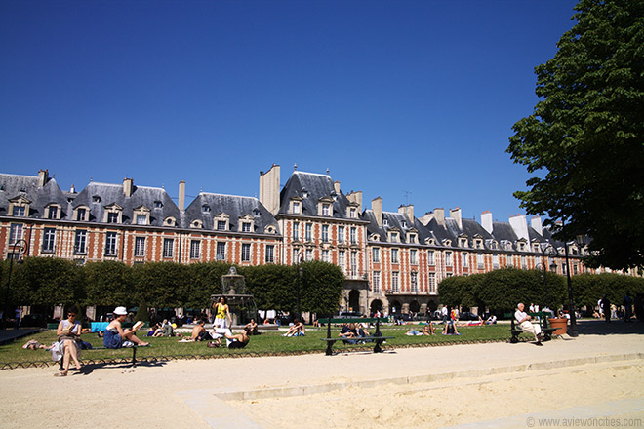

**Place des Vosges**

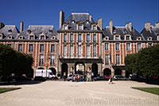Place des Vosges, het oudste plein van Parijs, staat bekend als een van de mooiste pleinen ter wereld dankzij de symmetrische architectuur van de 36 gebouwen in rode baksteen die het plein omringen.

Enkele beroemde personen zoals kardinaal Richelieu en Victor Hugo woonden vroeger aan dit plein.

**Een symmetrisch ontwerp**

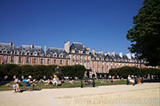De geschiedenis van het Place des Vosges gaat terug tot 1604 toen koning Hendrik IV een koninklijk paviljoen liet bouwen aan de zuidkant van het huidige plein.

De koning beval dat alle andere gebouwen rond het plein volgens hetzelfde ontwerp moesten gebouwd worden.

Het resultaat, een mooi voorbeeld van vroege urbanistische planning, is een symmetrisch plein omringd door gebouwen met gevels van rode baksteen en witte natuursteen, en schuine leien daken met kleine dakkapellen, gebouwd over galerijen.  
  
Onder het koninklijk paviljoen in het centrum van de zuidkant van het plein is een boogvormige doorgang. Tegenover dit paviljoen dat ook wel bekend staat als het Koningspaviljoen staat een identiek gebouw, het Koninginnepaviljoen.

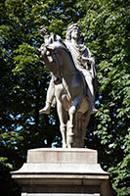**Hôtel de Tournelles**

Voor de 17e eeuw stond er aan de noordkant van het plein een ander prominent gebouw: het ‘Hôtel de Tournelles’.

Dit groot gebouw uit 1388 diende als woonplaats voor de koninklijke familie tot 1559, toen koning Hendrik II zwaar gewond raakte tijdens een tornooi dat op deze plaats werd gehouden.

Hij stierf tien dagen later in het Hôtel de Tournelles. Zijn vrouw, Catherina de Medici, liet het gebouw hierna afbreken en verhuisde naar het [Louvre](http://www.stadsverkenner.com/parijs/louvre).

**Place Royale**

Het plein werd officieel onthuld in 1612 als ‘Place Royale’ (koningsplein).

Het plein, dat toen niet veel meer was dan een grasveld, was een favoriete plaats voor het houden van duels.  
In 1639 liet kardinaal Richelieu een standbeeld van koning Lodewijk XIII in het centrum van het plein plaatsen.

Het werd vernield tijdens de Franse Revolutie maar een nieuw standbeeld werd geplaatst in 1825.

**Het belastingbetalende departement**

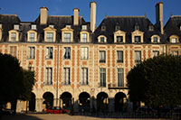In 1800 veranderde Napoleon de naam van het plein van ‘Place Royale’ naar ‘Place des Vosges’ om zijn dankbaarheid te betuigen aan het departement Vosges, het eerste departement in Frankrijk dat belastingen betaalde aan de centrale staat.

Het plein werd even terug Place Royale genoemd in 1815, maar in 1870 kreeg het definitief de naam Place des Vosges.

Het park dat bijna de volledige ruimte van het plein inneemt heet officieel Square Louis XIII.

**Huis van Victor Hugo**

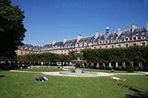Vele bekende Fransen leefden hier aan dit plein, onder hen Richelieu en Victor Hugo.

Kardinaal Richelieu, die eerste minister van Frankrijk werd in 1624, woonde van 1615 tot 1627 in het nr 21.

Victor Hugo, de auteur van onder andere ‘Les Misérables’, woonde van 1832 tot 1848 op de tweede verdieping van het nr 6,

Square Louis XIII

het Hôtel de Rohan-Guéménée. Het huis, dat nu gekend is als ‘Maison de Victor Hugo’, is tegenwoordig een museum. Je kan de kamers bezoeken waar Victor Hugo het grootste deel van Les Misérables schreef.

Er worden souvenirs, tekeningen en boeken getoond in chronologische orde, van zijn kindertijd tot zijn verbanning van 1852 tot 1870.

**Het huidige Place des Vosges**

Uiterlijk ziet het Place des Vosges er nog steeds uit als in de 17e eeuw; alle huizen zijn nog intact.

Het plein zelf is erg rustgevend, met een mooi centraal park - Square Louis XIII - omringd door galerijen met winkels en restaurants.

Het plein is gelegen in het Marais district in het derde arrondissement, niet ver dan de [Place de la Bastille](http://www.stadsverkenner.com/parijs/placedelabastille).